Инструкция 2.

При первом открытии страницы с домашним заданием студенту выдается свой вариант. При перезаходе на страницу он не меняется. Ниже задания следуют поля для ответов. Чтобы записи ответов были сохранены, в самом низу страницы есть кнопка “Save answer”, можно нажать ее и вернуться к выполнению работы после. ВАЖНО! Автоматического сохранения вопросов нет.

Когда вы готовы завершить работу, но необходимо нажать кнопку “Submit”. Домашнее задание можно сдать только один раз.

Домашняя работа 2 ограничена во времени. Вам дается два временных интервала времени каждый по 2.5 часа на выполнение, началом отсчета первого интервала времени является первое открытие текста работы (экран после нажатия кнопки “Перейти к выполнению”), и для второго интервала - первое открытие работы после окончания предыдущего интервала. Например, вы можете выполнить домашнее задание 2 выбрав первый интервал с 10:00 до 12:30 понедельника и второй интервал с 17:00 до 19:30 среды.

Вы будете уведомлены о времени конца интервала при помощи надписи вверху экрана. Если вы не успели выслать ответы, до окончания времени, но находитесь все еще на странице задания, то ответы, вписанные в поля формы отправятся автоматически. Нажатие на кнопку “Save answers” не означает отправку ответов и сдачу работы! Вы обязательно должны нажать кнопку “Submit”.

1. Ответ приводится в точности с Примером 2.

2. Ответ требуется записать только в поля с цветовой индикацией полей (остальные поля не активны).

3. Регистр и порядок записи элементов множеств значения не имеют. ВАЖНО! Для проверки домашнего задания 2 ваши Фамилия и Имя будут браться из профиля, который вы заполняли при регистрации!

4. Первое поле с обозначением «Ответ» предполагает краткий ответ, например множество или число. Второе поле с обозначением «Объяснение» предполагает развернутый ответ, например доказательство или разъяснение суждений.

5. Решение, представленное в поле «Ответ» и не обоснованное в поле «Объяснение» (с цветовой индикацией полей) считается не выполненным.

6. Обозначение пустого множества может быть записано только в виде: ∅ (UNICODE: \u2205).

7. В верхней части экрана представлено задание **“Дано слово [случайное слово]. Сколько различных слов можно получить перестановкой букв этого слова так, чтобы [задание для случайного слова]? r = [число для задания 8 Части 2 п. 20 электронной формы], k = [число для задания 10 Части 3 пп. 22-25 электронной формы]”**.

8. В пп. 6-8 электронной формы требуется привести этапы решения задания 1 части 1. Если для вашего слова решение происходит в три или менее этапов, то в поля ответа необходимо записать слово: **пусто**. Пример изображен на рисунке 10. В поле «Объяснение» ответ может быть представлен в свободной форме, а также разрешается использование символов ⊆, ∈, ∃ и других.

9. Специальные символы: ∅, ⊆, ∈, ∃ и другие должны быть использованы только в соответствии со стандартом кодирования UNICODE, таблицу всех возможных символов можно найти в сети интернет, например, на сайте [https://unicode-table.com/ru/#](https://unicode-table.com/ru/) . Для того, чтобы использовать символ необходимо найти его в таблице (интересующие символы находятся по адресу 2200 и дальше, можно в адресную сроку ввести https://unicode-table.com/ru/#mathematical-operators или https://unicode-table.com/ru/#2200), нажать на него и нажать на кнопку «копировать», после чего его можно использовать.

10. Для пп.1-4, 12, 14 электронной формы множества должны быть записаны в скобках, чередование элементов записывается через запятую.

11. В пп.5, 9-11, 13, 15-25 электронной формы необходимо дать краткий ответ в поле «Ответ» только в виде числа.

12. Для пп.6-8 электронной формы необходимо дать краткий ответ в поле «Ответ» только в виде числа или слова **пусто**.

13. Для пп.5-11, 16-25 в поле «Объяснение» ответ может быть представлен в свободной форме.

14. Для решения задания 10 Части 3 представленного в пп.22-25 электронной формы число ***n*** необходимо взять в соответствии с Частью 2 п.15 электронной формы

15. После заполнения формы вы можете нажать на кнопку «Submit». Появится окно следующего вида (рис.9).

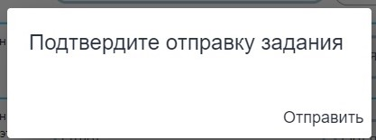

Рисунок 9. Окно подтверждения отправки домашнего задания

Ниже приведен пример заполнения формы (только полей краткого ответа).

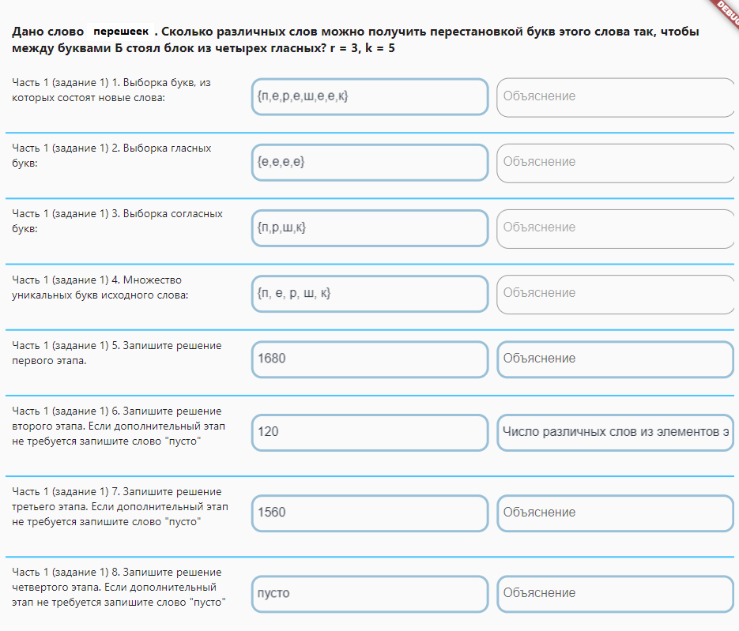

Рисунок 10. Ответы на пп. 1 - 8

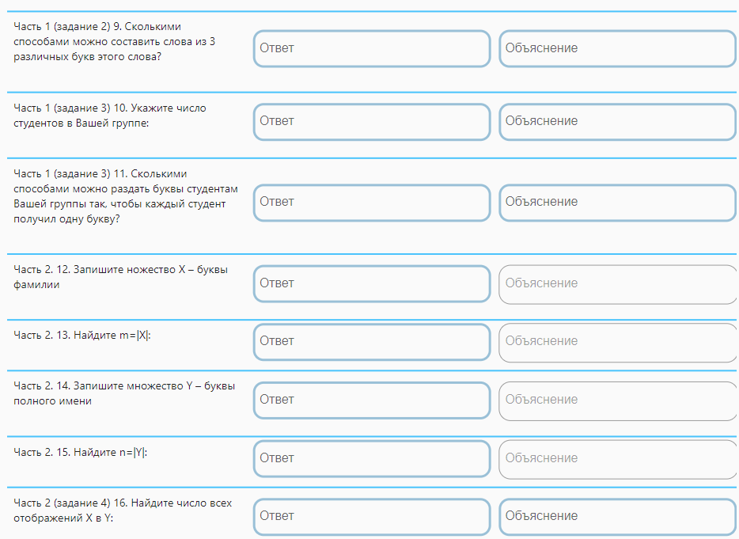

Рисунок 11. Форма пп. 9 - 16

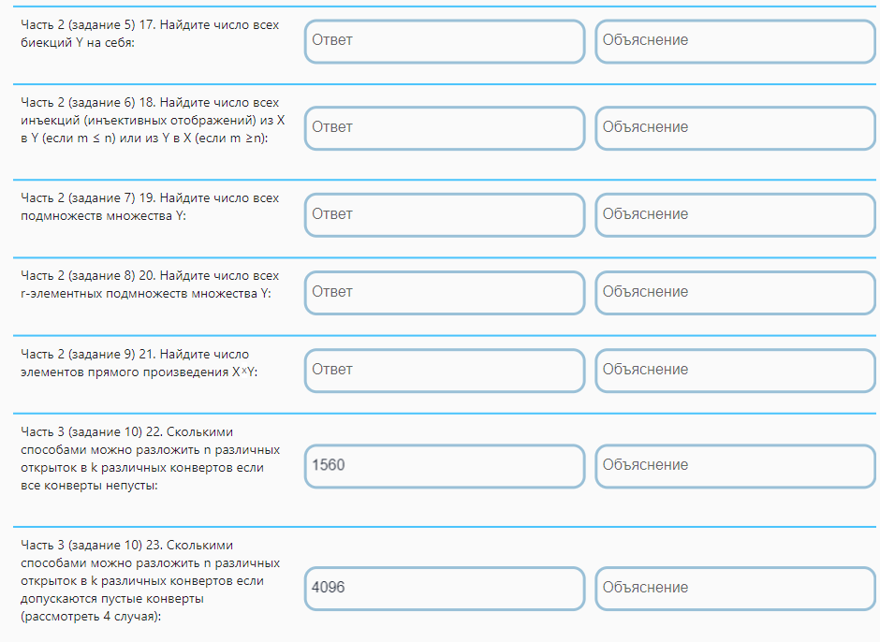

Рисунок 12. Ответы на пп. 17 - 23

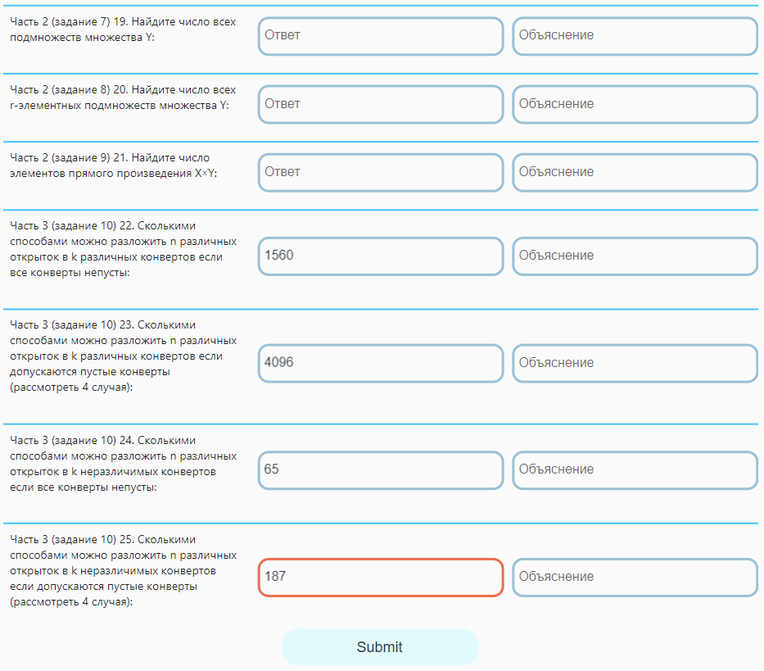

Рисунок 13. Ответы на пп. 24 - 25